Ulotka informacyjna dla pacjentów na temat wprowadzenia do Rejestru EBMT dzieci w wieku 6–11 lat

Czego dotyczy?
Chcielibyśmy zapytać, czy możemy zebrać informacje na temat pacjenta i jego stanu zdrowia. Inni lekarze mogą wykorzystać te informacje, aby dowiedzieć się więcej na temat stanu zdrowia pacjenta i wybrać najlepsze leczenie dla innych pacjentów z podobnym stanem zdrowia. Pacjent może sam wybrać, czy chce się dzielić swoimi informacjami.

Co dalej?
Nic się dla Ciebie nie zmieni. Będziesz przychodził(a) na wizyty do szpitala w ramach leczenia. Podczas tych wizyt będziemy zbierać informacje z dokumentacji medycznej.

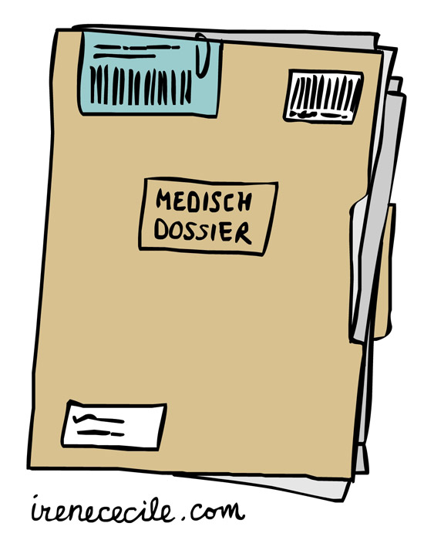
Jakie są korzyści i niedogodności?
Nie ma korzyści dla pacjenta. Udostępnianie swoich informacji pomoże usprawnić opiekę medyczną i rezultat leczenia.
Jeśli pacjent nie udostępni swoich informacji, nie będzie miał żadnych niedogodności. Otrzyma normalnie leczenie i opiekę.

Ważne:
- Udostępnianie informacji nie jest obowiązkowe.
- Pacjent może zawsze zaprzestać udostępniania informacji bez podawania powodu.
- Pacjent może zawsze zadawać pytania.

Jeśli pacjent ma pytania,
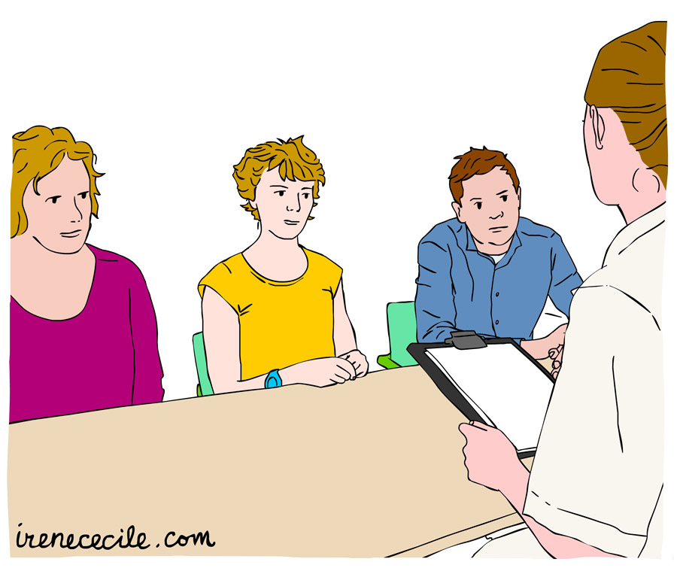
zawsze może zadać je rodzicom. Pytania można również zadać razem z rodzicami lekarzowi [wpisać nazwisko]. Z [wpisać nazwisko] można się skontaktować za pomocą: [wpisać dane; e-mail lub numer telefonu].

